**Ödev-4**

setOnApplyWindowInsetsListener() metodu, ViewCompat sınıfından gelir. ViewCompat sınıfı ise View’ların özelliklerine erişim ve değişiklikler için kullanılır. Örneğin API sürümlerinden hangisinde hangi işlemin yapılacağını belirleyebilir. Bu sayede yeni özelliklerin kullanımı,” eski sürümlü mobil cihaz ya da işletim sistemlerinde de kullanılması mümkün olabilir.

setOnApplyWindowInsetsListener() metodu, Java’daki ViewCompat.java sınıfından türetilmiştir. Ancak Javada setOnApplyWindowInsetsListener() fonksiyonuna iki parametre giydirilirken, Kotlin’de kullanım biçimi olarak lambda expression tercih edilmiştir. Yaptığı işlevler bakımından ise bir farklılık bulunmamaktadır.

Kotlinde’ki kullanımına gelecek olursak, setOnApplyWindowInsetsListener() metodu bir view(v) bir de dinleyici(insets) olmak üzere iki adet lambda expression alır. View(v) hangi xml layout üzerinde çalışacağımızı belirler. Dinleyici(insets) ise bize bir WindowInsetsCompat sınıfının türünü geri döner. Bu class’ın içerisindeki metotları kullanarak, seçtiğimiz View(v) içerisinde çeşitli pencere ayarlamaları yapabiliriz. Ayrıca WindowInsetsCompat sınıfı ve altındaki metotlar incelendiğinde, WindowInset sınıfının nesnesi kullanılarak kendisinin bir nesnesinin oluşturulduğu görülür. İçerisinde farklı Android API sürümlerine göre farklı implementasyon uygulamaları vardır. WindowInsetsCompat AndroidX kütüphanesinde vardır. WindowInset API20 seviyesi ve altındaki sürümleri desteklemediğinden dolayı, WindowInsetsCompat bunun yerine kullanılabilir. Çünkü WindowInsetsCompat API20’den önceki sürümleri de destekler ve onlarla uyumludur.

Aşağıda(Resim 1) , AndroidStudio “2023.2.1 Patch 1” sürümü ile birlikte, default olarak oluşturulan MainActivity.kt sınıfındaki kod verilmektedir.

ViewCompat.setOnApplyWindowInsetsListener(findViewById(R.id.*main*)) **{** v, insets **->** val systemBars = insets.getInsets(WindowInsetsCompat.Type.systemBars())  
 v.setPadding(systemBars.left, systemBars.top, systemBars.right, systemBars.bottom)  
 insets  
**}**

MainActivity.kt Sınıfından Bir Örnek (Resim 1)

Örneğin yukarıdaki kodu açıklamak istersek :

main.xml View’ı içerisinde, insets ile çeşitli değişiklikler yapılmış. WindowInsetsCompat sınıfından türeyen “getInsets” metodu ile, bu değişiklikleri View içerisindeki hangi Bar sistemi üzerinde(statusBar, navigationBar ya da captionBar gibi çeşitleri vardır) işlemleri yapacağımız belirtilmiş. View için , statusBar ile çakışmasını önlemek amacıyla padding değerleri verilmiş. Bu verilen değerler ile, View, StatusBar’dan ayrılacak ve belirli ölçülerde içerde başlayacaktır. Kenar ya da sistem çubuklarında iç içe geçme ya da çakışma gibi problemlerin önüne geçilmesi amaçlanır.

Aşağıda yukarıda yazılanlara istinaden örneğin daha iyi açıklanması adına Stackoverflow sitesinden aldığım bir örnek bulunmaktadır(Resim 2) :

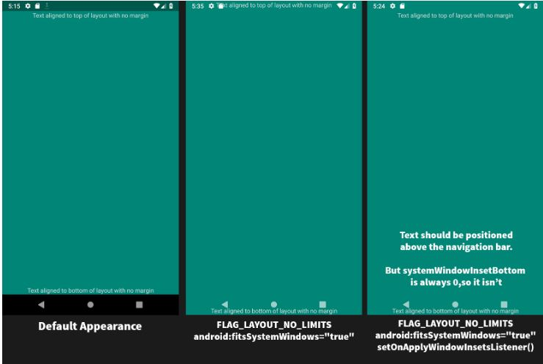

setOnApplyWindowInsetsListener Kullanımına Bir Örnek (Resim 2)

Resimde görüldüğü gibi, setOnApplyWindowInsetsListener() metodu kullanılmadan önce verilen yazılar StatusBar’dan ayrılmamış ve iç içe geçmiştir. setOnApplyWindowInsetsListener() kullanımı ile birlikte yazı padding değerleri ile birlikte StatusBar’dan ayrılmış ve daha hoş bir görüntü oluşmuştur.